15.2 认识电功率

1．电功率是表示________________的物理量，它是电流在________时间内做的功，它的定义式为P＝______．甲电动机在5 s内做功15000 J，乙电动机在1 s内做功800 J，则______电动机做功较快．

2、功与完成这些功所用时间之比叫功率，下列哪个不是功率的单位( )
A. 千瓦时 B. 焦/秒 C. 瓦特 D. 千瓦

3、下列说法中正确的是( )
A．电功率是表示电流做功多少的物理量 B．电功率是表示电流做功快慢的物理量
C．用电器的电功率越大，做功越少 D．电功率小的用电器耗电一定少

4、一台电风扇的电功率是50 W，它表示( )
A．电风扇1 s内消耗50 J的电能 B．电风扇1 s内产生50 J的电能
C．1 s内电风扇将50 J的电能全部转化为机械能 D．电流做功50 J

5、小宇同学学习了电能的知识后，回到家里观察电能表．小宇家的电能表如图所示，则小宇家里所有用电器同时工作时的总功率不得超过________W；若小宇只让家中的热水器工作，经过30 s，电能表的转盘转了30转，则该用电器的功率是________W.
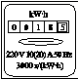

知识点 2 影响电功率大小的因素

1、在“探究电功率跟电流、电压关系”的实验中，小丽同学设计了如图所示的电路．
- 此电路是用来探究电功率跟________的关系的．小丽是通过观察______________来判断灯泡的电功率大小的，并通过比较两电压表的示数，得出实验结论．

(2)请你帮助小丽重新设计一个电路来探究电功率跟另一因素的关系：应该添加的器材是________．简述你所设计的电路的连接情况：___________________________________________________

2、同学们用如图所示电路探究“电功率与电流的关系”．以下观点不正确的是( )
A．实验要选取规格不同的灯泡 B．实验中将两灯并联控制了灯泡两端的电压相同
C．将滑动变阻器串联在干路中可以完成实验 D．将题中并联电路改为串联电路也可以完成实验

知识点 3 电功率的计算

1、某电炉的电炉丝通电1 min 40 s消耗的电能是4×10⁴ J，那么电炉丝的电功率是( )
A．40 W B．20 W C．400 W D．2 W

2、教室有“220 V 40 W”的电灯6盏，如果这些灯每天工作5小时，30天共耗电________kW·h.

3、家庭中测量所用电能多少的仪器是________表，当标有“220 V 11 W”字样的节能灯正常工作时，两端的电压为________V，通过的电流为________A.

10．关于电功与电功率，下列说法正确的是( )
A．电功率的大小决定于电流做功的多少
B．电功与电功率都表示了电能转化为其他形式能的多少
C．电功与电功率都表示了电能转化为其他形式能的快慢
D．电功率等于用电器在单位时间里所消耗的电能

11．1 kW·h的电能可以使( )
A．“220 V 40 W”的电灯正常工作50 h B．“220 V 80 W”的电灯正常工作20 h
C．“220 V 100 W”的电灯正常工作10 h D．“220 V 100 W”的电灯正常工作3 h
12．如图甲所示的两个电流表均为学校实验室常用的电流表，如图乙所示．闭合开关后，两电流表的指针都正常偏转且角度相同，此时灯L₁和L₂所消耗的电功率P₁和P₂的比值为( )
A．4∶1 B．1∶4 C．5∶1 D．1∶5

13．如图所示是一个能吹冷热风的电吹风简化电路，其中A是吹风机，B是电阻丝．将它接入家庭电路，只闭合S₁，电吹风吹冷风；若再将S₂闭合，则此时该电路的( )
A．总电阻增大 B．总电功率增大 C．总电压减小 D．总电流减小

14．有两个电路元件A和B，流过元件的电流与其两端电压的关系如图甲所示．把它们串联在电路中，如图乙所示，闭合开关S，这时电流表的示数为0.2 A，则电源电压和元件B的电功率分别是( )
A．2.0 V 0.8 W B．4.5 V 0.5 W C．2.5 V 1.0 W D．4.5 V 1.0 W

15．如图所示的电路，电源电压保持不变，R₁的阻值为15 Ω，只闭合开关S，电流表的示数为0.2 A；再闭合开关S₁，电流表的示数变为0.5 A，则此时电路的总功率为________W，R₂的阻值是________Ω.

11、如上图所示，电源电压恒定，开关S闭合与断开时，电流表的示数均为0.3 A，则电阻R₂处的故障是________．若把R₂换成一个12 Ω的电阻，断开开关S，电流表的示数为0.2 A，则 S断开后，R₁消耗的功率为________W.
15、(2020新乡模拟)在如图4所示电路中，电源电压恒定不变，定值电阻R₁＝20 Ω，灯L标有“6 V 3 W”字样(灯丝电阻不变)。当开关全部闭合时，灯L正常发光；接着断开开关S₂、S₃，电流表的示数变化了0.9 A，则电源电压为________V，定值电阻R₂的阻值为__________Ω，该电路的总功率最小为__________W。
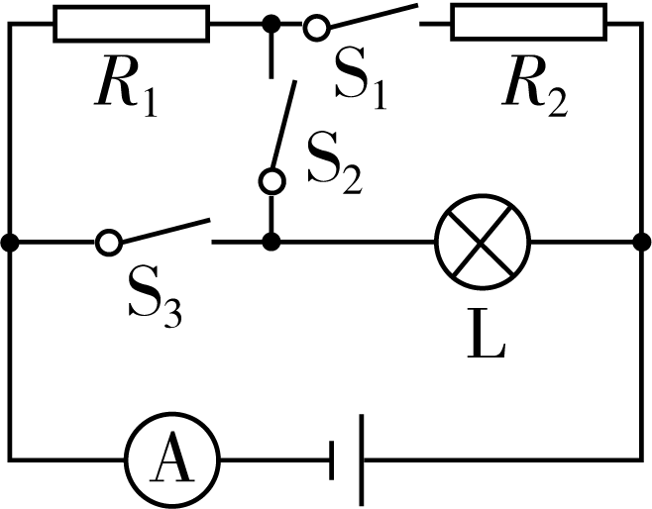
5．两个额定电压均为3 V的小灯泡的I－U图像如图3所示。如果将它们分别串联和并联在电路当中，在确保两小灯泡都安全的前提下保证至少一个小灯泡正常工作，则串联和并联时两个小灯泡的总功率分别是P₁＝____________W、P₂＝__________W。
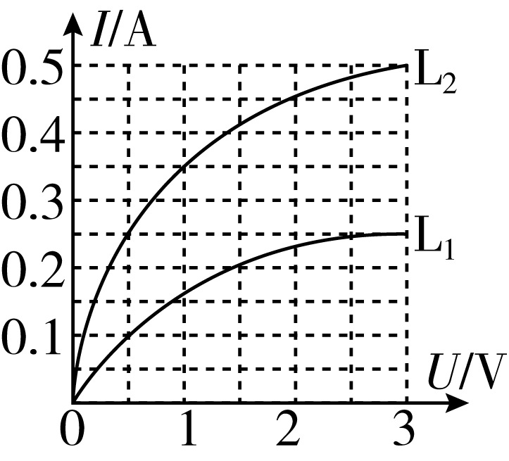
8、如图所示，电源电压为9V，当闭合S、S₁，断开S₂时，调节滑片P，使电压表示数为5V，此时电流表示数为1A，小灯泡正常发光，则小灯泡的额定功率为________W．若保持滑片P位置不动，闭合S、S₂，断开S₁时，电流表示数增大0.5A，则定值电阻R₀的阻值为________Ω，此时R₀的功率为________W。
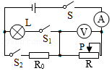
16、为测定风速的大小，宝宝设计了一种测定风速的装置，其简化电路如图所示。图中$R_{1}$R₁为定值电阻，探头、金属杆和滑动变阻器R₂的滑片P相连，可上下移动。下列分析正确的是（ ）
$(????)$A. 当有风吹过探头时，探头带动滑片P向上移动 B. 当有风吹过探头时，电压表示数变小
C. 风速越大，电压表示数越大 D. 当风速增大时，电路消耗的总功率变大
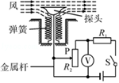
9．如图所示的电路，小灯泡L的电阻为10 Ω，定值电阻R的阻值为15 Ω，当开关S闭合时，小灯泡L发光，电流表示数为0.3 A，求：
(1)电源电压．
(2)通过定值电阻R的电流．
(3)小灯泡的电功率．

10、如图所示，R₁＝6 Ω，当S₁闭合，S₂、S₃断开时，电流表示数为1 A，S₃闭合，S₁、S₂断开时，电流表示数为0.2 A．求：
(1)电源电压；
(2)电阻R₂的阻值；
(3)当S₁、S₂闭合，S₃断开时，电路的总功率．
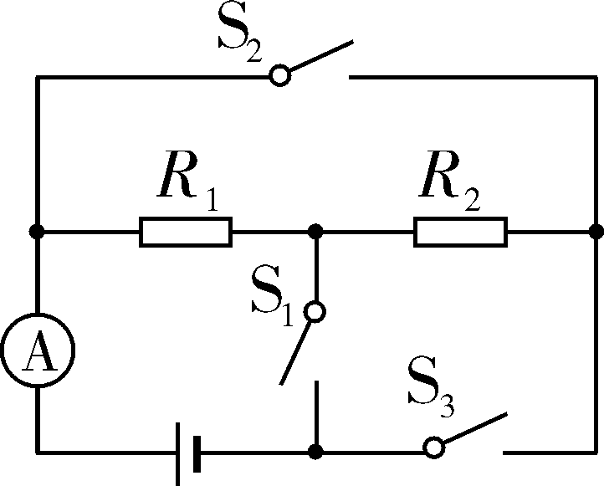

11、如图所示的电路中，电源电压U＝6 V，电阻R₁＝6 Ω，电阻R₂＝4 Ω，求：
(1)只闭合S₁，通过R₁的电流是多大？
(2)只闭合S₂，通电10 s的时间内电流通过R₂产生的电热是多少？
(3)当三个开关处于何种状态时，整个电路消耗的电功率最大？并求出此时的最大电功率。
